# 1 Jsper

Jsper将JSP文件解析成Java文件，然后编译成class文件，其实就是Servlet类。

当JSP文件改变时，Jsper会重新生成Java文件，然后编译成新的class文件。

# 2 Tomcat最大连接数

maxTreads：最大连接数，默认是150。

minSpareThreads：最小空闲连接数，就算没人连接，也保持默认25的连接数。

maxSpareThreads：最大空闲连接数，如果某时刻超过了75，那么以后就算没人连接，也保持默认75的连接数。

acceptCount：当连接数到达maxTreads，接收排队的连接数，超过100排队则拒绝连接。

图1

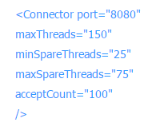

# 3 Tomcat修改内存

Linx下修改catalina.sh，Windows下修改catalina.bat。在set CLASSPATH=下面加入：

图1（Linux）



图2（Windows）



Xms：Java虚拟机堆（Heap）的初始化内存。

Xmx：Java虚拟机堆的最大内存。

PermSize：Java虚拟机方法区的初始化内存。

maxPermSize：Java虚拟机方法区的最大内存。